**Reporte Especial de Actividad Volcánica (REAV)**

Región De Antofagasta, Volcán Ollagüe

29 de junio de 2022, 01:25 Hora local (Chile continental)

El **Servicio Nacional de Geología y Minería de Chile (Sernageomin)** da a conocer la siguiente información PRELIMINAR, obtenida a través de los equipos de monitoreo de la Red Nacional de Vigilancia Volcánica (RNVV), procesados y analizados en el Observatorio Volcanológico de los Andes del Sur (Ovdas):

Hoy miercoles 29 de junio a las 00:51 hora local (04:51 UTC), las estaciones de monitoreo instaladas en las inmediaciones del **Volcán Ollagüe** registraron un sismo asociado al fracturamiento de roca (Volcano-Tectónico).

Las características del sismo luego de su análisis son las siguientes:

TIEMPO DE ORIGEN: 00:51 hora local (04:51 UTC)  
LATITUD: 21,301° S  
LONGITUD: 68,169° O  
PROFUNDIDAD: 0,0 km  
MAGNITUD LOCAL: 3,6 (ML)

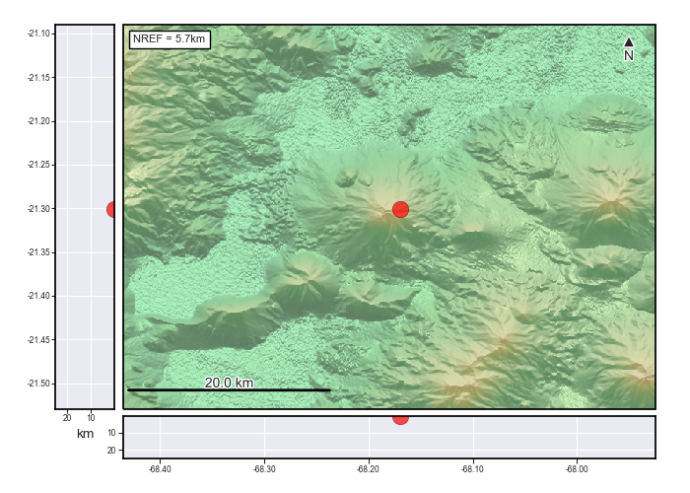

Así también, las características de la actividad superficial asociada son las siguientes:

ALTURA DE COLUMNA MÁXIMA: XXXX metros sobre punto de emisión  
DIRECCIÓN DE DISPERSIÓN: Sur-Oeste (SO) EJEMPLO EJEMPLO



**OBSERVACIONES:**INSERTE AQUÍ LAS OBSERVACIONES - INSERTE AQUÍ LAS OBSERVACIONES - INSERTE AQUÍ LAS OBSERVACIONES - INSERTE AQUÍ LAS OBSERVACIONES - INSERTE AQUÍ LAS OBSERVACIONES - INSERTE AQUÍ LAS OBSERVACIONES - INSERTE AQUÍ LAS OBSERVACIONES - INSERTE AQUÍ LAS OBSERVACIONES - INSERTE AQUÍ LAS OBSERVACIONES - INSERTE AQUÍ LAS OBSERVACIONES - INSERTE AQUÍ LAS OBSERVACIONES - INSERTE AQUÍ LAS OBSERVACIONES -

La alerta técnica volcánica se mantiene en:

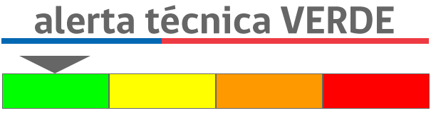

Sernageomin realiza vigilancia en linea e informa de manera oportuna sobre eventuales cambios en la actividad volcánica del país.

**Servicio Nacional de Geología y Minería (Sernageomin)**Red Nacional de Vigilancia Volcánica (RNVV)  
Observatorio Volcanológico De los Andes del Sur (Ovdas)